Державний вищий навчальний заклад  
Ужгородський національний університет  
Факультет інформаційних технологій

Кафедра програмного забезпечення систем

**ЛАБОРАТОРНА РОБОТА №1**

**Тема:** Розробка та представлення ідеї проекту веб-додатку.

Виконала:

студентка ІІI курсу

спеціальності: 121 Інженерія програмного забезпечення

Маркус Ангеліна Андріївна

**Ужгород-2024**

**Мета:** Підготовчі етапи до створення власного веб-додатку.  
**Завдання:**

* Детальний опис ідеї з відповідними ілюстраціями, якщо такі присутні
* Якщо ідея не нова, то повинні бути зазначені покращення, які будуть реалізовані в застосунку
* Мокапи веб застосунку (графічне представлення ідеїб веб застосунку). Це може бути відскановані креслення вигляду веб-застосунку, або їхні фотокопії. В кращому випадку - цифрова копія / посилання на веб-ресурси для професійного створення мокапів, тощо.
* ВИСНОВКИ

**Хід роботи:**

На початку виконання лабораторної роботи виникла ідея - створення веб додатку для поширення естетичних фото між користувачами.

Назва додатку - “ Glammie ” , що походить від англійського слова “glamour” і означає “гламур”.

Мета проекту: створити user - friendly сайт, який би дав можливість користувачам публікувати та зберігати естетичні й гарні фото, демонструючи таким чином свою особистість та вподобання.

Дизайн виконаний у мінімалістичному стилі, з використанням класичних кольорів. Я вважаю, що ідея є досить цікавою та сподобалась би користувачам.

Перейду до більш детального опису кожної сторінки та функції.

**Головна сторінка**

Вона закликає зареєструватись та почати ділитись фото.

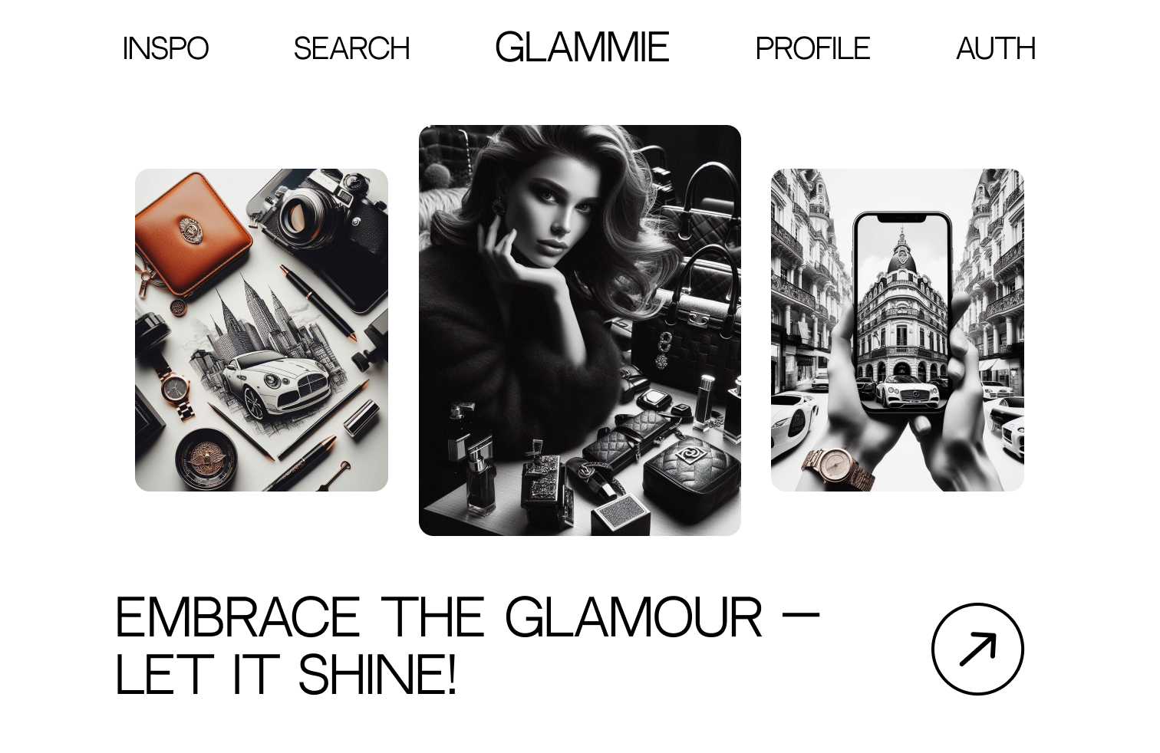

Рис. 1 Головна сторінка.

**Сторінка реєстрації**

Перш ніж почати, додаток пропонує зареєструватись або ж увійти, якщо вже є акаунт. Для реєстрації потрібно ввести нікнейм, пошту та пароль. Є можливість перейти на сторінку входу.

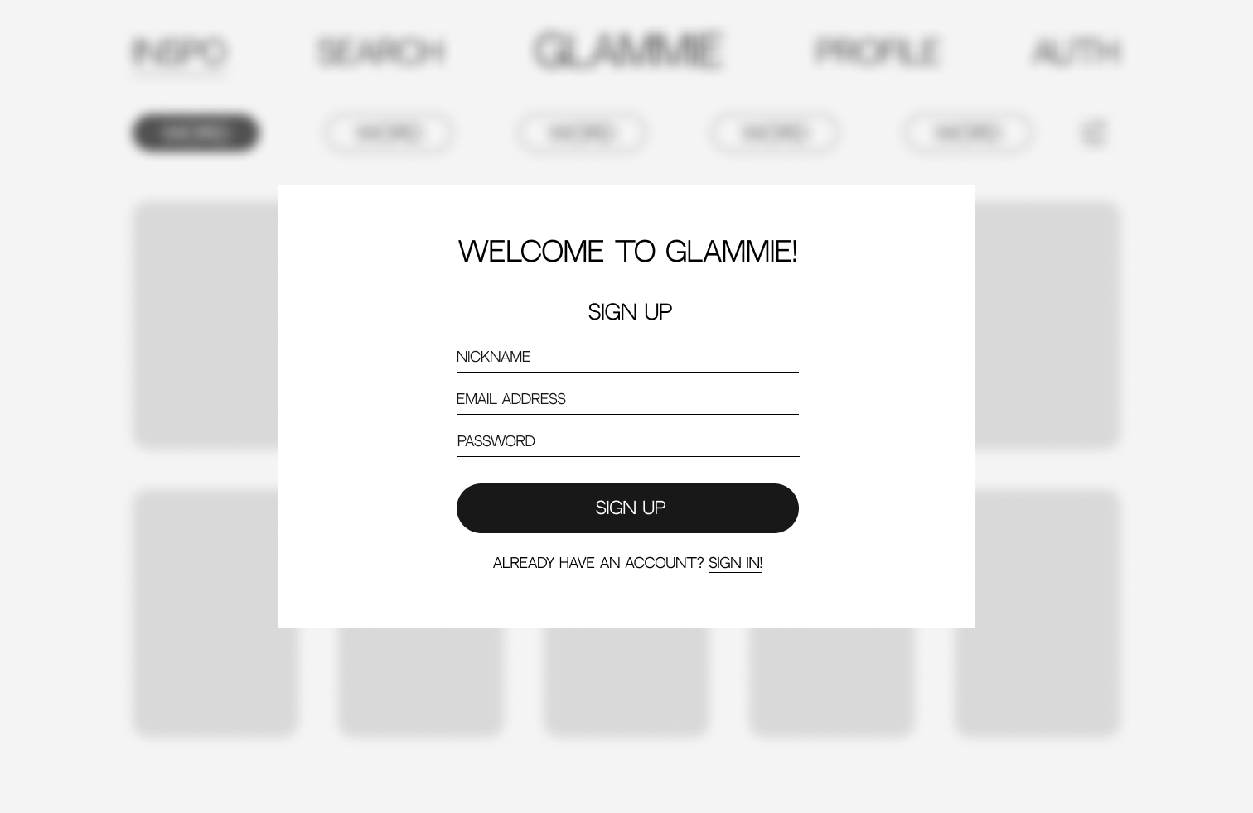  
Рис. 2 Реєстрація.

**Сторінка входу**

Для входу користувач повинен ввести пошту та пароль. Також є можливість перейти до реєстрації.

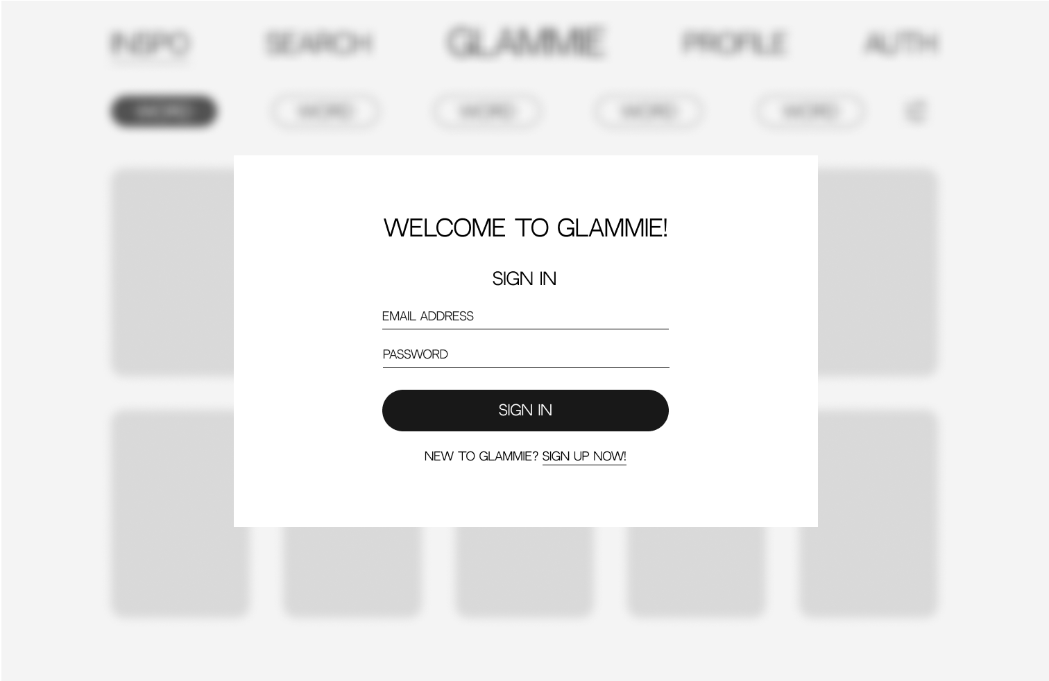

Рис. 3 Вхід.

**Сторінка inspo**

На цій сторінці будуть відображатись останні фото інших користувачів за конкретним тегом. Є можливість перемикатись між різними тегами а також, змінювати бажані теги в своїй стрічці.

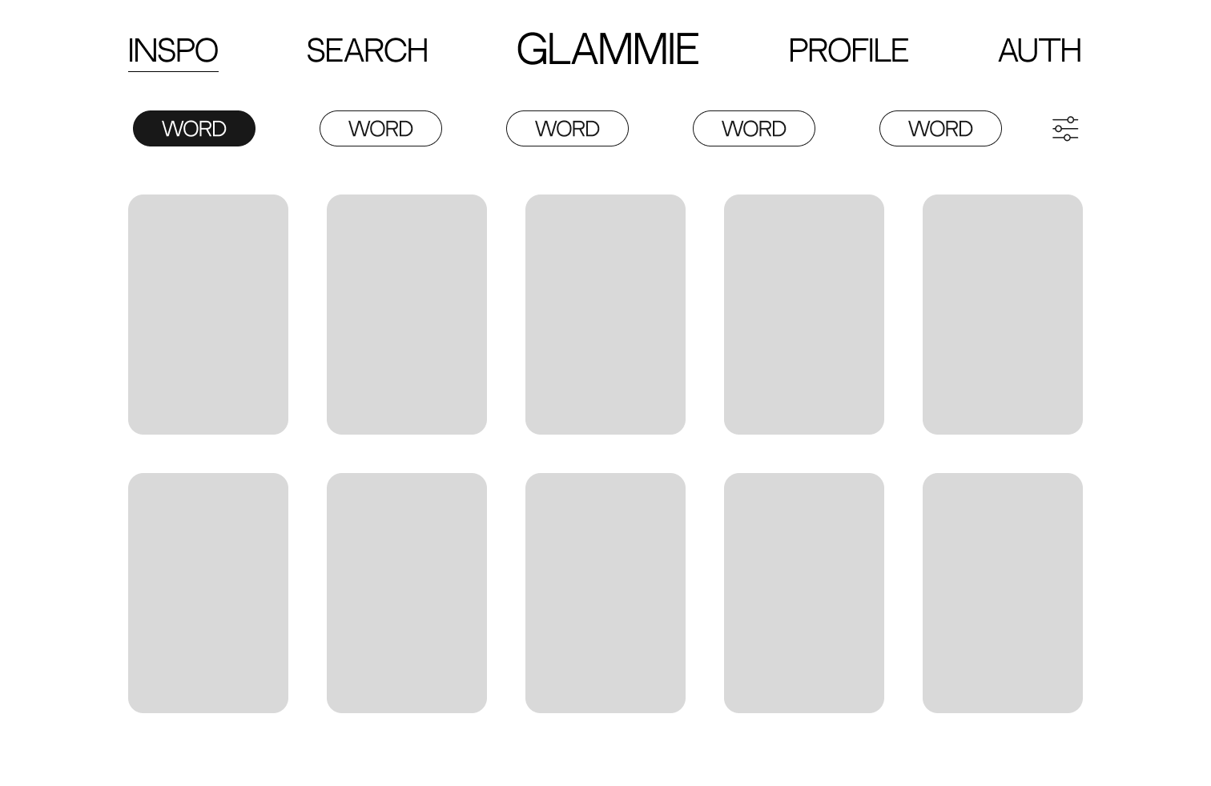

Рис. 4 Inspo.

Щоб змінити обрані теги (їх може бути тільки 5), потрібно на сторінці inspo натиснути з правого боку іконку, після чого відкриється pop up вікно. Тут можна ввести тег, якщо такий є - то він додається на сторінку.

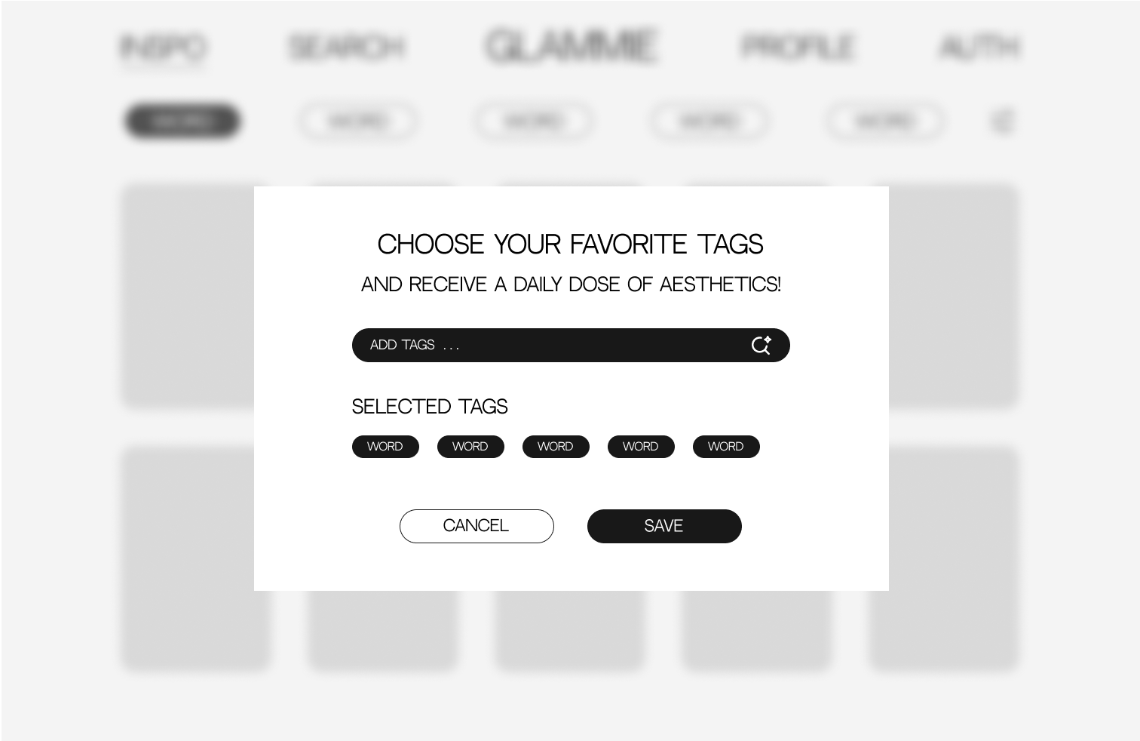

Рис. 5 Зміна тегів.

**Сторінка search**

Наступна сторінка пропонує за тегами шукати фото.

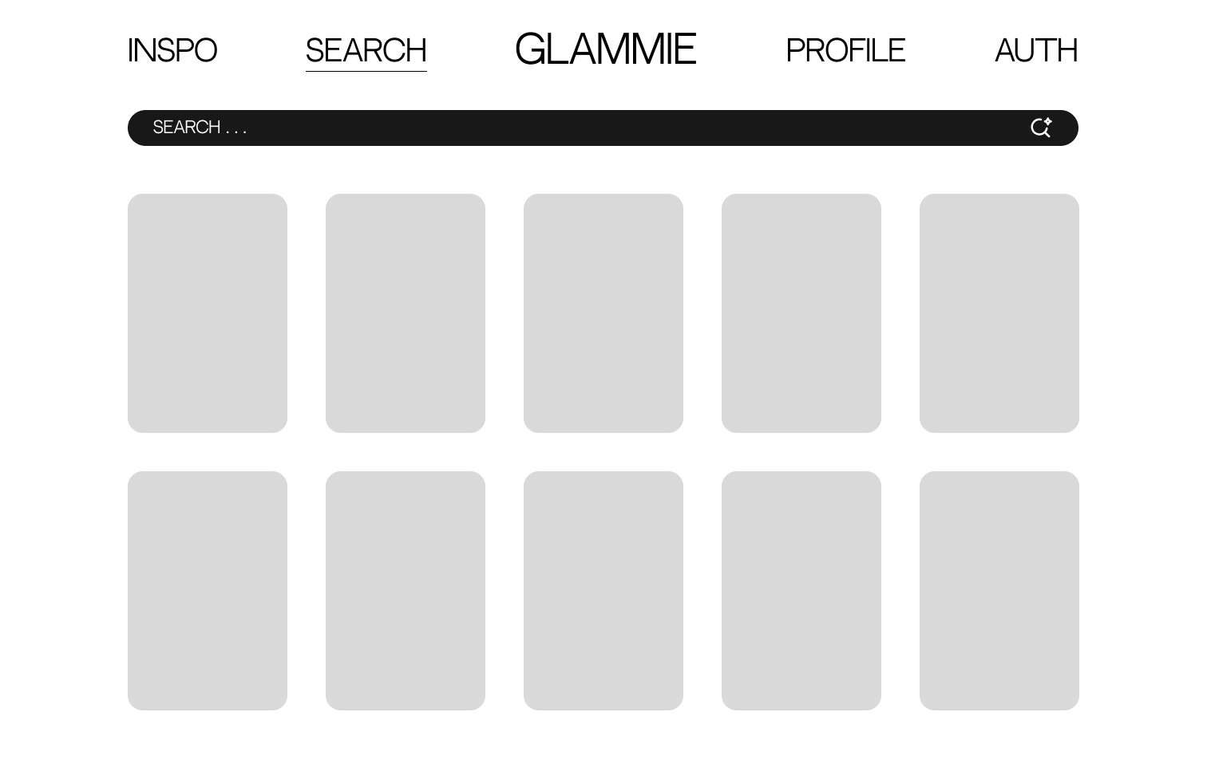

Рис. 6 Search

**Відкриття фото**

Коли на сторінці inspo чи search натиснути на фото, воно відкривається збільшеним та з інформацією про автора, присутніми тегами та посиланням ( якщо на фото міститься якийсь товар або інші послуги). Фото можна зберегти в свій профіль або ж повернутись назад.

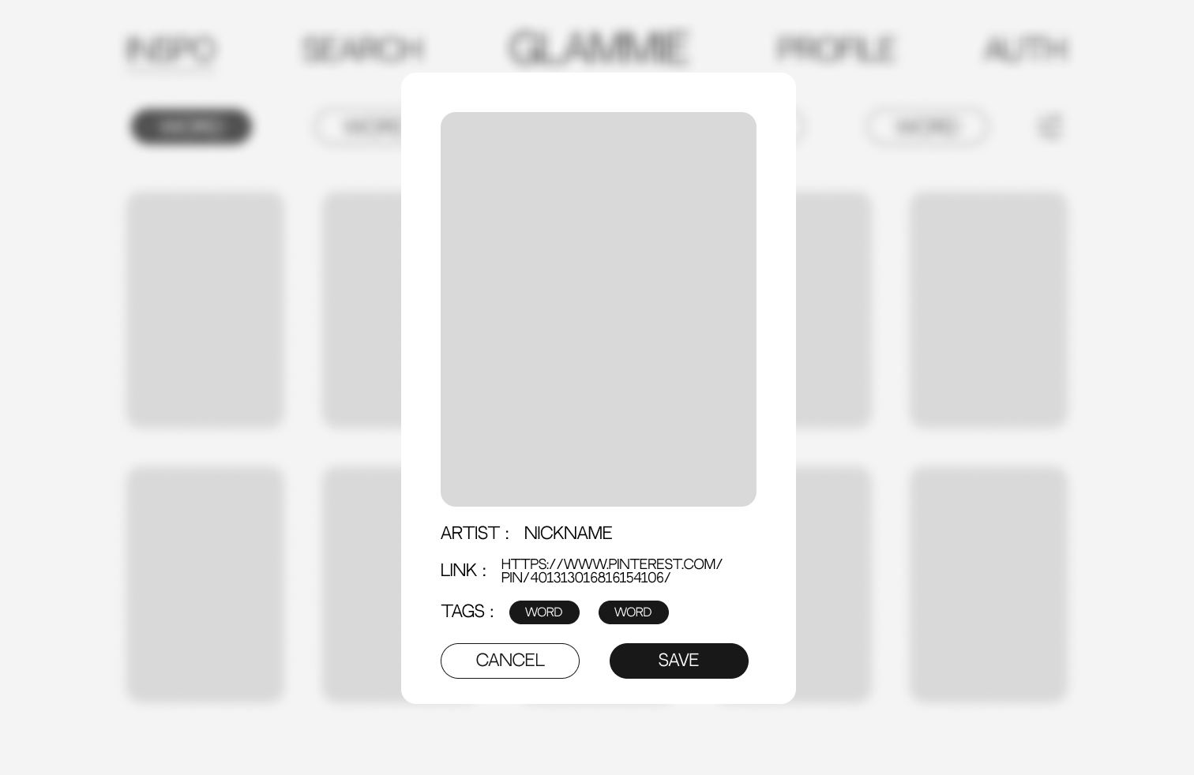

Рис. 7 Публікація.

**Сторінка profile**

Ця сторінка відображає власну інформацію користувача: аватарку, нікнейм, пошту, кількість збережених фото. Є можливість змінити фото профілю та додати фото. Ці кнопки знаходяться поруч.

Існує дві категорії фото в профілі: added (тобто ті, які користувач самостійно завантажив) та saved ( збережені фото інших користувачів). Між цими категоріями можна перемикатись.

Також з’явилась кнопка exit.

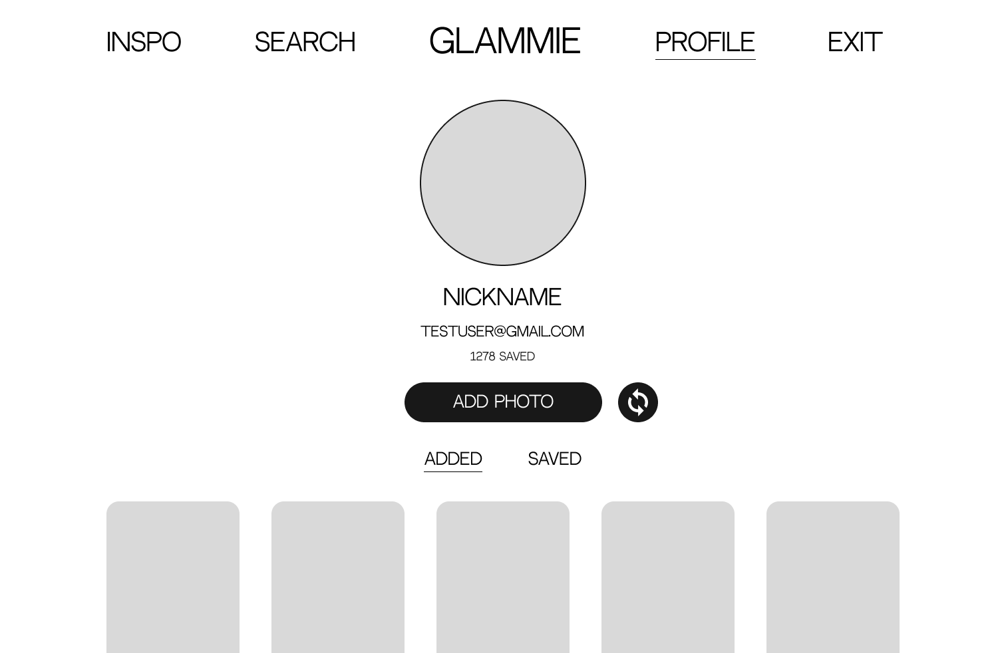

Рис. 8 Профіль - додані.

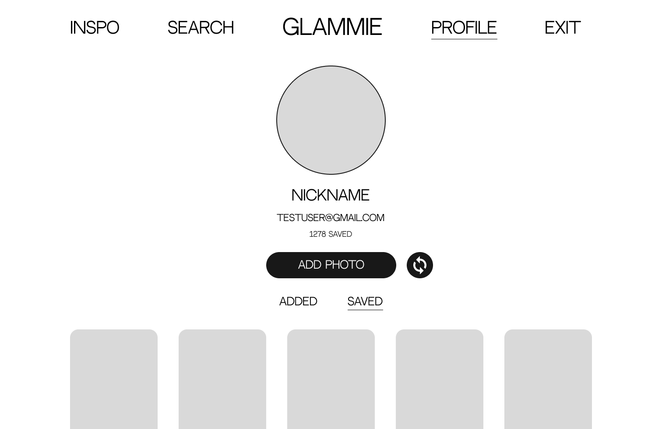

Рис. 9 Профіль - збережені.

Надана можливість додати фото. Натискаючи на кнопку відкривається вікно в якому можна додати фото, посилання, теги.

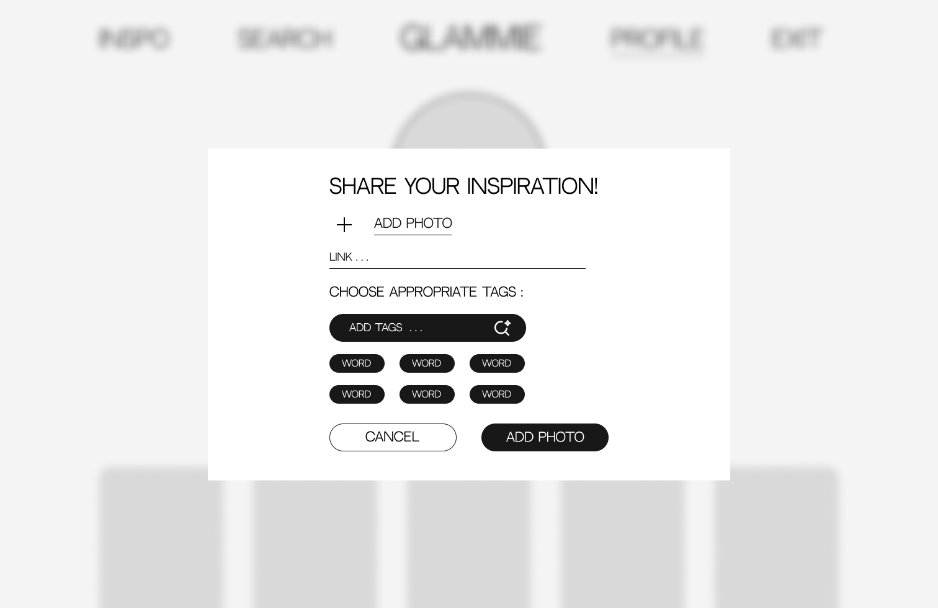

Рис. 10 Додавання фото.

Так само, натискаючи на фото в своєму профілі є можливість видалити фото.

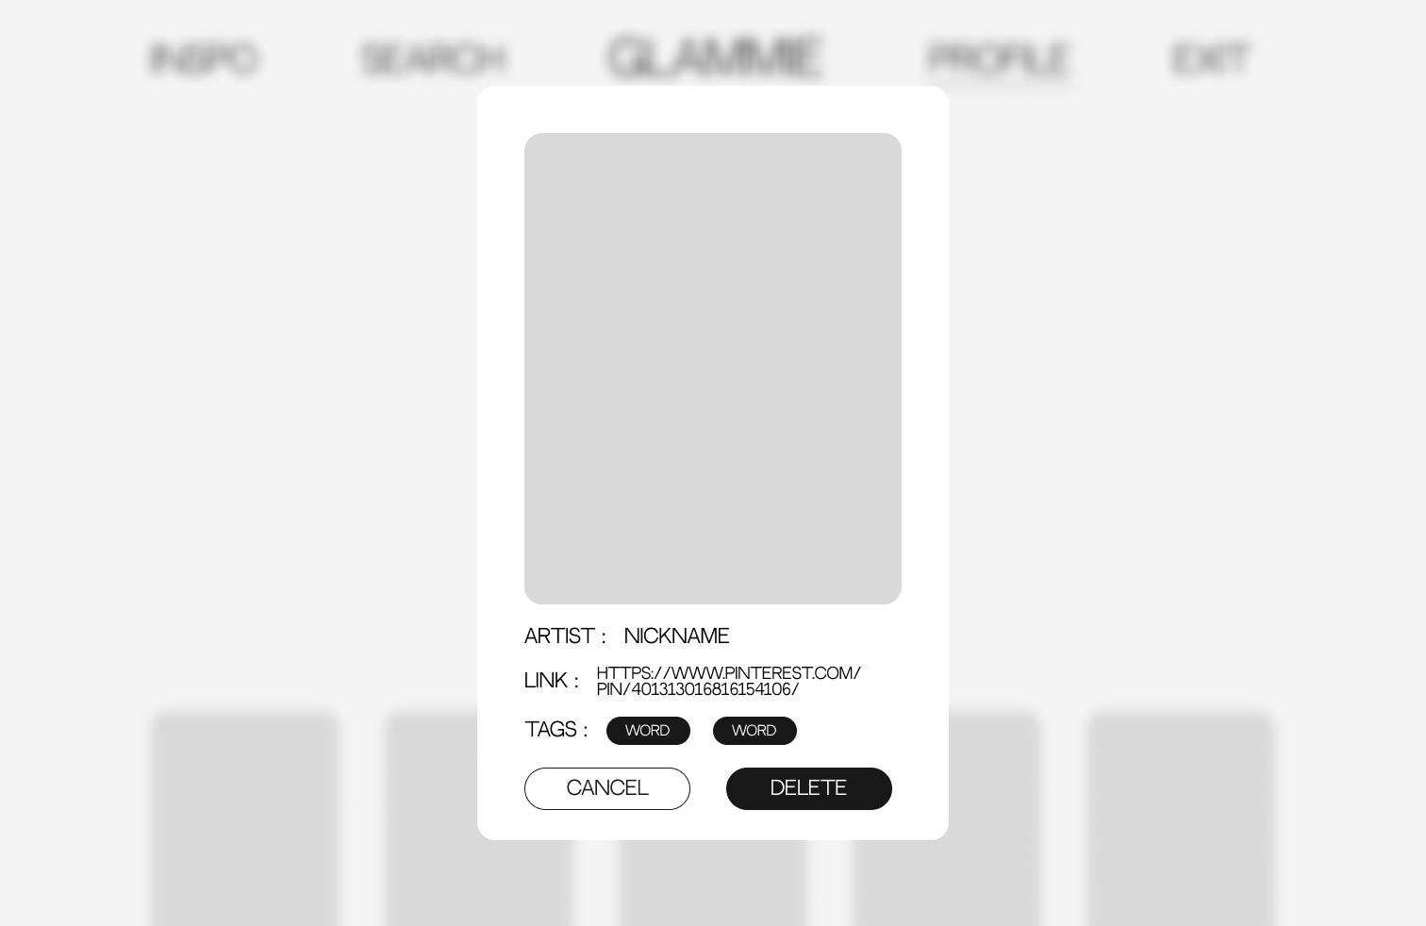

Рис. 11 Видалення фото.

**Сторінка exit**

Натискаючи цю кнопку відкривається вікно з попередженням, чи дійсно користувач впевнений, що хоче вийти. Можна залишитись або ж вийти.

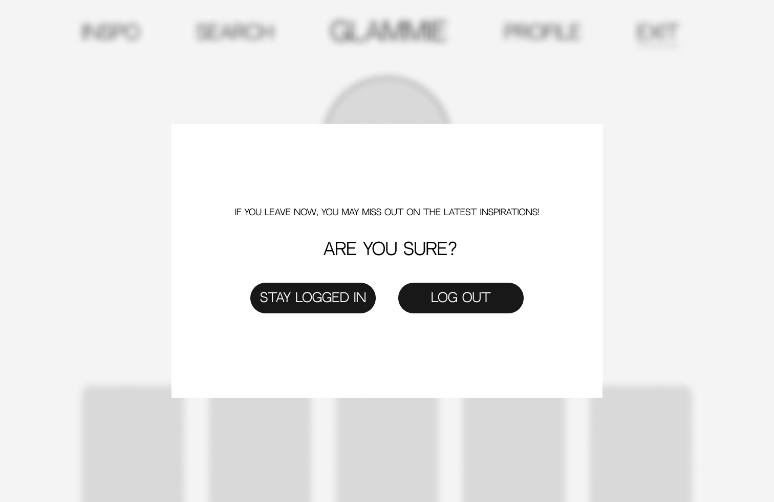

Рис. 12 Вихід.

**Висновки:**

Під час виконання лабораторної роботи було розроблено концепцію веб-додатку під назвою "Glammie", що надає користувачам можливість публікувати та зберігати естетичні фотографії. Було створено декілька сторінок, кожна з яких має свою унікальну функціональність: сторінка реєстрації та входу, профілю, пошуку, а також інтерфейс для додавання та управління фото.

Інтерфейс реалізовано з урахуванням принципів мінімалістичного дизайну.

Припускаю, що реалізація такого проекту викличе зацікавленість серед користувачів, які шукають платформи для демонстрації свого естетичного смаку.